
International Office // Strategie und Internationalisierung
Bereich Internationalization@Home

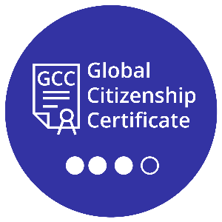
TUD Global Citizenship Certificate
Reflexionsbericht zum Programmabschluss
Name, Vorname:
Studiengang, Fachsemester:
Matrikelnummer:
E-Mail-Adresse:
Zeitraum der Programmteilnahme:
Datum der Abgabe:
Inhalt
TUD Global Citizenship Certificate Reflexionsbericht zum Programmabschluss 1
Aktivitäten des Wissens- und Kompetenzerwerbs im Rahmen von GCC 2
Reflexion eigener Erfahrungen 3
Ausblick und Feedback 3

Aktivitäten des Wissens- und Kompetenzerwerbs im Rahmen von GCC

Reflexion eigener Erfahrungen

Ausblick und Feedback

